14 ARALIK PAZARTESİ2021
ŞEHİT CEMAL MUTLU İLKOKULU 1.SINIFLAR GÜNLÜK ÖDEVİ
TOPLAMA İŞLEMİderskitabicevaplarim.comTOPLAMA İŞLEMİNİ SÖZLÜ OLARAK İFADE EDELİM
İşlemleri (+ ile daha) sözcükleriyle birleştirerek söylettirelim.Büyük sayı aklımızda küçük sayıyıy üzerine saydırınız.
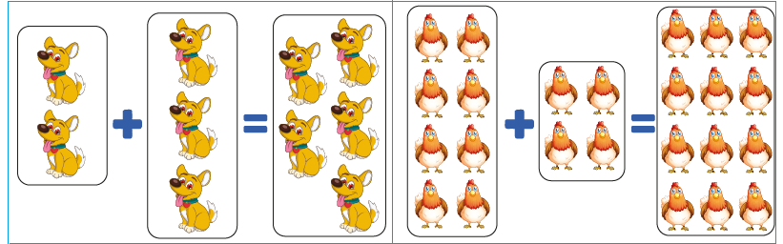
……….. ….. ……….. ….. ………………….. ….. …….. …. ……………
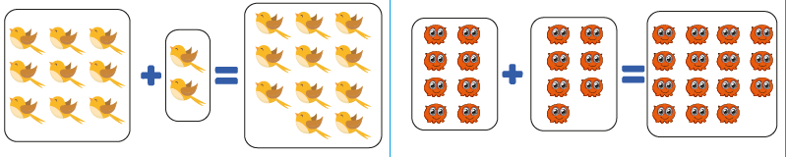
……….. ….. ……. ………………….. ….. …….. …. ……………
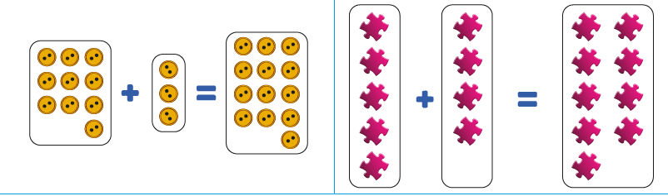
………………..…..…………………………..…………..……..………………

E-L-A-K-İ-N-O-M-U-T-Ü-Y-Ö-R-I-D –S-BSESİNE KADAR OLAN BÖLÜMLERDEN EKSİKLİKLERİNİZİ TAMAMLAYINIZ.
ÇOK OKUYALIM.RAST GELE 15 SÖZCÜK İLE 3 TANE CÜMLEYİ BAKMADAN YAZALIM
eb-ebru ab-ablabi-bir bi-biber ba-balık be-bebek bo-boya Bora bu-Buse tabu bü-bütün
Bülent bı-bıyık bıdık bel bak ben bal boy abla soba boya baba Ebru Bora Buse Berk balık bilet bebek balon bel bak ben bal boy abla soba boya baba bayrak otobüs bayram leblebi bakkalkasaba
Ebru bebek al.Abla balık tut.Biber yedi.
Bora boya al.Buse top oyna.Bülent bütün simit ye.

……………………..…………….…………

Heceleri eşleştirip kelimeler yazalım. Görseli ile eşleştirelim.
